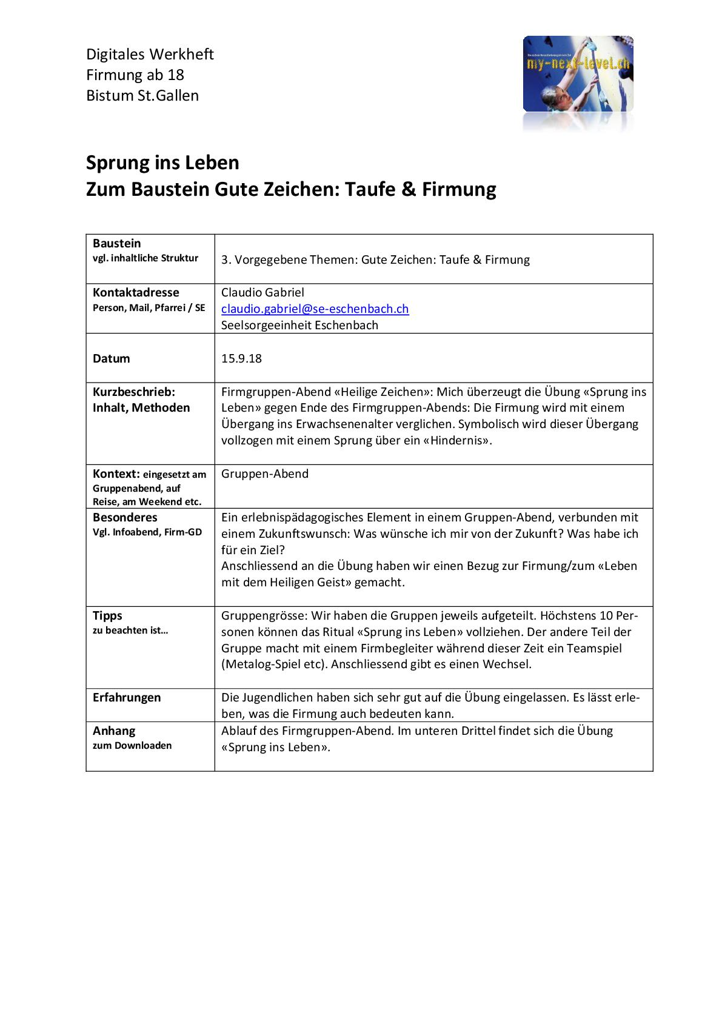

4. Gruppenabend: Heilige Zeichen
- Ein Tag vorher: Erinnerung an Taufgegenstand / Erstkommunionsgegenstand

20.00 Uhr: Begrüssung: (10‘)
- Befindlichkeitsrunde: Spezielle Frage stellen, variieren (Zum Beispiel, welche 3 Gegenstände würdest Du auf eine einsame Insel mitnehmen)

Thema Taufe
Firmkandidat stellt seinen Taufgegenstand oder Erstkommunionsgegenstand vor und erklärt, was ihn damit verbindet: (5‘)

Firmlinge beschreiben lassen, was sie in der Mitte alles sehen : (5‘)
Frage: Wofür steht die Taube?
- Taube ist in der Antike der Gottesvogel.
- Sie ist ein Symbol für die Gegenwart Gottes.
- Heiliger Geist

Bibeltext vorlesen: Lk 3: Taufe Jesu (5‘)

Bibeltext gemeinsam besprechen: (5‘)
- Dazu jeweils zu den einzelnen Abschnitten die Streifen hinlegen.
- Frage: Was will der Text uns mitteilen?

- Text spricht von der Taufe von Jesus.
- In der Taufe sagt Gott zu Jesus: Du bist mein geliebter Sohn, an Dir habe ich Gefallen gefunden
- In der Taufe sagt Gott auch zu uns: Du bist mein geliebter Sohn / Du bist meine geliebte Tochter, an Dir habe ich Gefallen gefunden
- Durch die Taufe werden wir zu auch zu Söhnen / Töchtern Gottes.
- Wir sind Gott verbunden, wie ein Vater und eine Mutter ihren Kindern verbunden ist.

- Durch die Taufe kommt der Heilige Geist auf uns herab.

- Taufe ist zum Ritus geworden für die Aufnahme in die Kirche

AB Taufsymbolik: Nicht ablesen, sondern im Plenum erklären: (10‘)

- In der Taufe werden wir mit Wasser übergossen
- Wofür brauchen wir Wasser?
- Wassersymbolik erklären
- Weihwasser herum geben

- Chrisam herumgeben und daran riechen lassen
- Chrisamsymbolik erklären

- Taufkerze: (Wer seine Taufkerze dabei hat kann sie entzünden)
- Taufkerzensymbolik erklären

Spiel: Eigene Grenzen / Entscheidung: (10‘)

Überleitung zur Firmung: (5’)
- Bezug auf Spiel: Sakramente wollen uns Kraft geben, Mut für solche spezielle Momente, Mut auch dafür, dass Gute zu tun, das zu tun, was richtig und wichtig ist.
- Und ganz besonders die Firmung: Kraft durch den Heiligen Geist: Geisttaube in die Mitte legen
- Firmung ist Vollendung der Taufe: Sendung in die Kirche und Welt:
Nicht nur Geschenk wie Taufe, sondern auch Aufgabe und Verantwortung: ich übernehme Verantwortung in der Kirche und in der Welt: Kirche und Weltkugel in die Mitte legen

Youcat: (10‘)
- Was die Firmung ganz genau bedeutet: Dazu lesen wir jetzt im Youcat:
- Lesen 203-205
- Als Erklärung dazu: Bilder von Trainer/Spieler zeigen
- Mit Siegellack ein Siegelzeichen auf Papier machen

Zukunftswunsch aufschreiben (5’)
Firmung: Sendung in die Welt, Kraft für die Zukunft
Jeder schreibt nun auf eine Karte Ziel/Traum/Wunsch für die Zukunft auf (nächstes oder weiteres)

Sprung ins Leben (30’)
Gruppe aufteilen: Ein Teil Ritual «Sprung ins Leben», anderer Teil «Spiel», nach 15 Minuten wechseln:
- Ritual «Sprung ins Leben»
Firmung: Kraft fürs Erwachsen-Werden, Übergang in eine neue Zeit.
Diesen Übergang/Aufbruch wollen wir jetzt symbolisch vollziehen

Immer 1 Firmbegleiter holt einen Firmanden und verbindet ihm die Augen, dann führt er ihn nach draussen zum Seil: Vor dem Seil: Sich seinen Wunsch/Traum überlegen und um das zu erreichen: Hindernis überwinden: Sprung
Mit verbundenen Augen über ein Seil springen
Danach wieder zurückgehen
Auswertung: Sich gegenseitig gratulieren für Sprung!
Firmung soll helfen bei diesem Sprung im Leben: Kraft durch den Heiligen Geist.
Manchmal sehe ich auch im Leben den Weg nicht mehr (wie mit verbundenen Augen), dann bin ich darauf angewiesen, dass mit etwas oder jemand führt…
Manchmal stehe ich im Leben vor einem Hindernis, das riesig erscheint, manchmal ist das Hindernis viel kleiner als wir denken.

- Spiel
Teamaufgabe: Möglichst schnell eine Kugel von der einen Seite des Raumes auf die andere Seite des Raumes transportieren (Start- und Zielort müssen markiert werden). Die Kugel darf nicht mit den Händen berührt werden. Mit der Kugel darf nicht gelaufen werden. Es dürfen alle Hilfsmittel verwendet werden, die im Raum sind. Während des Erledigens der Aufgabe darf nicht gesprochen werden. Deshalb muss man vorher diskutieren, wie man die Aufgabe lösen will und muss die Aufgabe dann in der Gruppe umsetzen, ohne zu sprechen.

Hinweise: (5‘)
- Nächste Gruppenabende (für alle gleich&gemeinsam): Mi 15.8 (20.00 Uhr) & Mi 26.9 (20.00 Uhr)
- Samstag, 25.8, 12.45 Uhr, Bushaltestelle Sternen, Treffpunkt für Bischofsbesuch in St. Gallen
- Gibt es Lied/Musikwünsche für Gottesdienst des öffentlichen Ja’s (Sonntag, 2.9.18)?
- Wer würde bei diesem Gottesdienst ein Instrument spielen?
- Romreise: Bisher 5 Absagen / 7 Unsicher. Weiss jemand schon mehr?
- Wer Brief braucht für Lehrbetrieb/Schule, um freizubekommen: Sich bei Claudio melden.
- AB Eintrag ins Firmbuch abgeben: Beim nächsten Gruppen-Abend im August abgeben.
Besinnlicher Abschluss: (15‘)
Wenn genügend Zeit: in die Kirche gehen:
- Taufstein: Erinnerung an Taufe: Gemeinsam das Gebet «Taufmotivation» beten und eine Taufgelübdeerneuerung machen: Am Taufstein mit Weihwasser ein Kreuz machen.

- Tabernakel: Erinnerung an Erstkommunion. Erklären, dass darin die Eucharistie aufbewahrt wird. Tabernakel bedeutet auf Lateinisch «Hütte/Zelt» in Erinnerung an das Zelt des Volkes Israel, wo das Allerheiligste (die Bundeslade mit den Geboten Gottes) aufbewahrt wurde

- Im Vorausschauen auf die Firmung ein Segnungsritual machen: Seelsorger macht jedem Firmand mit Rosenöl ein Kreuz auf die Hand uns sagt dazu:
«Gott segne Dich. Er segne Deine Hände und alles was Du mit ihnen tust. Er segne Dich in der kommenden Zeit und jeden Tag Deines Lebens. Im Namen des Vaters, des Sohnes und des Heiligen Geistes. Amen.»

- Dazu kann mit der Musikanlage von der Sakristei leise Musik abgespielt werden.
- Evtl. auch gemeinsam ein Lied singen als Abschluss

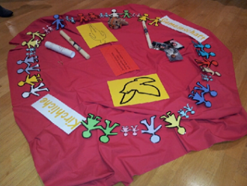

Material:
- Chrisam (bei Peter holen)
- Taufschale und Kännchen (bei Peter holen)
- Taufkerze (bei Peter holen)
- Taube (bei Eugen holen)
- Mann aus Krippe (bei Eugen holen)
- Böxli
- Weltkugel
- Kirche
- Männchen
- Seil
- Youcats
- Taufsymbolik Hand Out
- Ball
- Streifen vom Bibeltext
- Bronzehand
- Feueranzünder
- Rosenöl
- Weihwasser im Taufstein
- Gebet «Taufmotivation»
- Kugel
- Kleber, um etwas zu markieren
- Röhren von AKJ

